Práctica Circuitos Electrónicos 6

Memoria

Óscar Gómez Borzdynski

Jose Ignacio Gómez García

Prepráctica:

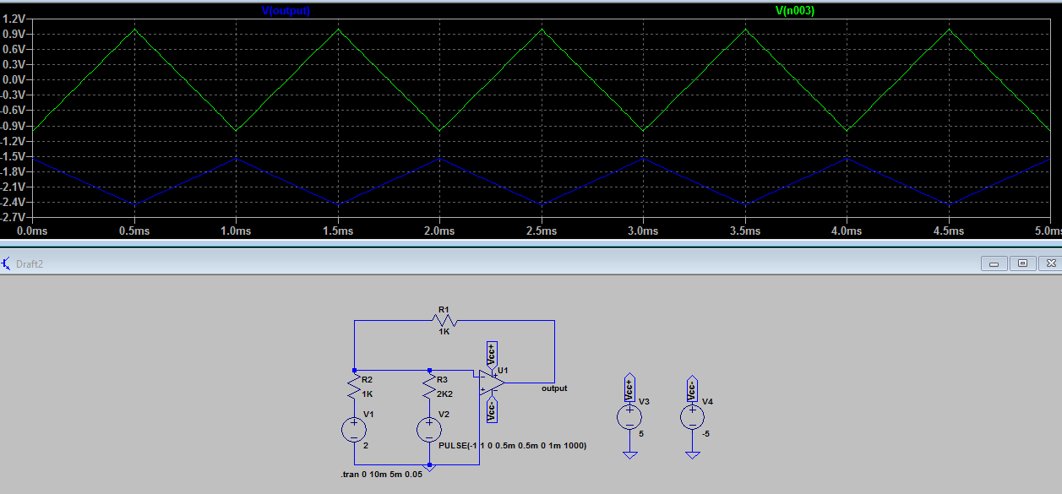

**APARTADO A:** Los valores máximo y mínimo de la señal de salida Vout obtenidos son -1.55V y -2.45V, respectivamente. El valor promedio es de 2V.

**APARTADO B:** La diferencia de fase es de 0.5ms (90º)

**APARTADO C:** Los valores teóricos de la tensión de salida obtenidos oscilan entre los -1.55V y los -2,45V. Para obtenerlos, hallamos la ddp entre V1 y Output, luego la ddp entre V2 y output (teniendo en cuenta los valores máximos y mínimos de V2), y posteriormente los sumamos. $I_{1}=\frac{V_{1}}{R_{2}};{Output}_{V_{1}}=V_{1}-I_{1}*R_{1}$

$$I_{2}=\frac{V_{2}}{R_{3}};Output_{V_{2}}=V_{2}-I_{2}*R_{1}$$

**APARTADO D:** A partir de los ±4.5V se aprecia que la señal de Voutput empieza a saturarse.

**Montaje:**

Para el montaje utilizaremos el generador de funciones, el osciloscopio y los componentes necesarios. Será necesario interconectar los terminales del PROMAX como se aprecia en el esquema para proporcionar alimentación al Amplificador Operacional (AO):

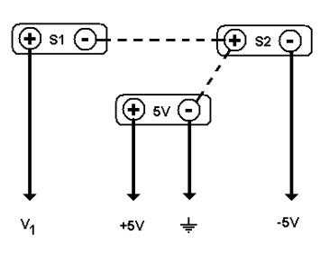

**Ejercicio 1:**

Tras realizar el montaje tomamos las medidas y obtenemos los siguientes resultados:

1. La diferencia de fase entre ambas señales es de 90º, Vmin = -2.48V, y el

Vmax = -1.52V, y Vmedio = -1.99V. Los valores teóricos obtenidos para Vmax y Vmin son de -1.5V y -2.5V, respectivamente.

1. El Vmedio de V- del AO es de 1.78mV. Como este valor es muy pequeño, asumimos que se está cumpliendo el principio de Cortocircuito Virtual, ya que se aproxima al valor de V+, que es 0.
2. Los valores máximo y mínimo que podemos añadir a la señal AC sin que sature el AO son de 2.4V y -3.5V, respectivamente.
3. Las tensiones máxima y mínima de saturación del AO son de 3.3V y -4.5V, respectivamente. Por tanto, se puede estimar que el proceso de saturación se extiende 1V.

**Ejercicio 2:**

Para este ejercicio montaremos el siguiente circuito:

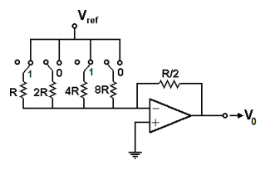

1. Obtuvimos los siguientes valores al realizar las medidas para todos los códigos binarios entre el 0000 y el 1111:

|  |  |
| --- | --- |
| CÓDIGO BINARIO | VOLTAJE (V) |
| 0000 | 0V |
| 0001 | 50mV |
| 0010 | 95mv |
| 0011 | 144mv |
| 0100 | 212 mv |
| 0101 | 257 mv |
| 0110 | 314 mv |
| 0111 | 257 mv |
| 1000 | 461 mv |
| 1001 | 504 mv |
| 1010 | 559 mv |
| 1011 | 601 mv |
| 1100 | 666 mv |
| 1101 | 715 mv |
| 1110 | 762 mv |
| 1111 | 809 mv |

1. A continuación obtuvimos los valores teóricos que, como se puede apreciar, son muy parecidos.

|  |  |
| --- | --- |
| **CÓDIGO BINARIO** | **VOLTAJE (V)** |
| 0000 | 0V |
| 0001 | 47mV |
| 0010 | 100 mV |
| 0011 | 147 mV |
| 0100 | 213 mV |
| 0101 | 260 mV |
| 0110 | 313 mV |
| 0111 | 360 mV |
| 1000 | 470 mV |
| 1001 | 517 mV |
| 1010 | 570 mV |
| 1011 | 617 mV |
| 1100 | 683 mV |
| 1101 | 730 mV |
| 1110 | 783 mV |
| 1111 | 830 mV |

**CONCLUSIONES**

En el ejercicio 1 obtuvimos unos valores muy similares a los simulados en LTSpice: una diferencia de fase de 90º, unos valores máximo y mínimo de la señal de salida de -1.52V y -2.48V, respectivamente, y un valor medio de -1.99V, valores que también se asemejan a los obtenidos teóricamente. Por otro lado, en el apartado b) obtuvimos una señal prácticamente nula de la entrada inversora del operacional, demostrando así la validez del Principio de Cortocircuito Virtual. Además, llegamos a la conclusión de que el margen de saturación del AO es de 1V, ya que desde que empieza a saturar hasta que la señal es prácticamente plana, la diferencia del voltaje de entrada es de 1V.

En el ejercicio 2, obtuvimos dos tablas de valores (empíricos y teóricos) que se asemejan bastante, por lo que asumimos las medidas como correctas.